**Міністерство освіти і науки України**

**Національний технічний університет України «Київський політехнічний інститут імені Ігоря Сікорського"**

**Факультет інформатики та обчислювальної техніки Кафедра інформатики та програмної інженерії**

**Звіт**

з лабораторної роботи № 2

з дисципліни

«Компоненти програмної інженерії 1»

Варіант 26

**Виконав** ІП-21, Скрипець Ольга Олександрівна

**Перевірила**  Марченко Олена Іванівна

Київ 2023

## Лабораторна робота 2

**Специфікування предметної галузі проекту засобами мови UML**

**Мета:** дослідження класів та отримання навиків у побудові

діаграми класів UML для специфікування предметної галузі, використанні

стереотипів UML та структуруванні моделі UML за допомогою пакетів.

**Варіант 26**



1. **Опис предметної області**

Інформаційна система паркування автомобілів може бути корисною для водіїв, які шукають місце для паркування в містах або на інших місцях з обмеженим простором для паркування. Основна функція такої системи - це визначення наявності вільних місць для паркування і надання цієї інформації водіям.

Вона може включати в себе датчики, які розміщені на місцях для паркування, а також камери, які відстежують рух автомобілів. Дані з цих датчиків та камер можуть передаватися в центральну базу даних, де вони обробляються і зберігаються.

Крім того, система може використовувати геолокацію, щоб визначити місцезнаходження автомобіля і показувати на мапі доступні місця для паркування. Якщо знайдено досить велике місце для паркування, система може надіслати повідомлення водію з пропозицією про паркування на цьому місці. Це допоможе зекономити час та полегшити пошук місця для паркування.

Застосування інформаційної системи паркування автомобілів може допомогти зменшити трафік на дорогах та збільшити ефективність використання парковок.

1. **Діаграма варіантів використання**

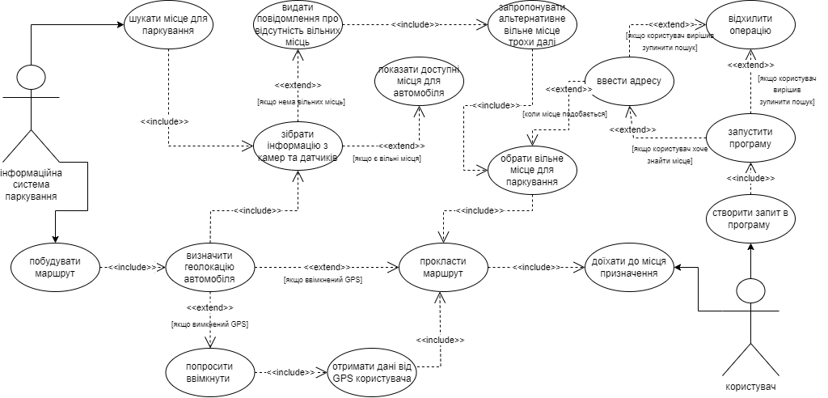

1. **Діаграма класів**

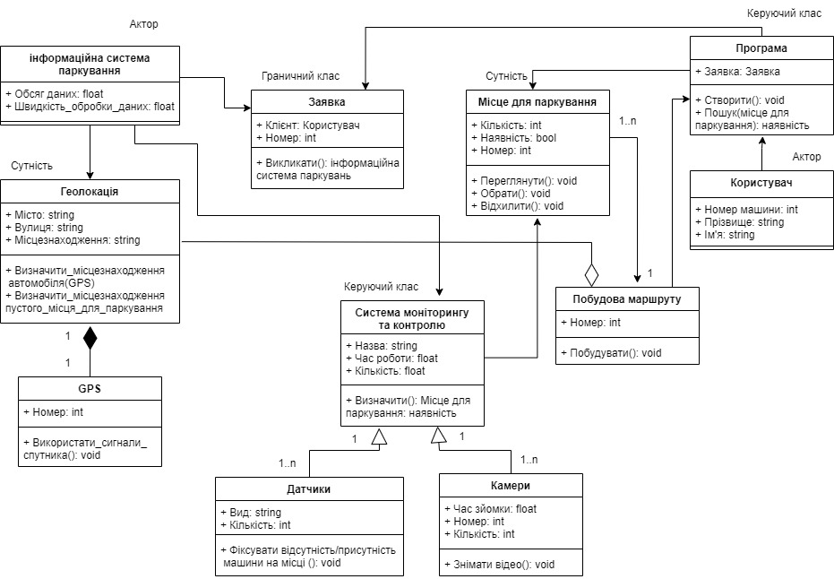

1. **Опис призначення, атрибутів і операцій класів**

|  |  |
| --- | --- |
| **Інформаційна система паркування** | |
| Призначення | Модель інформаційної системи паркування |
| Атрибути | 1. Обсяг даних 2. Швидкість обробки даних |
| Операції | **-** |

|  |  |
| --- | --- |
| **Користувач** | |
| Призначення | Модель користувача інформаційної системи паркування |
| Атрибути | 1. Номер машини 2. Прізвище 3. Ім’я |
| Операції | **-** |

|  |  |
| --- | --- |
| **Заявка** | |
| Призначення | Взаємодія Користувача з інформаційною системою паркування через програму |
| Атрибути | 1. Клієнт 2. Номер |
| Операції | 1. Викликати():Інформаційна система паркувань |

|  |  |
| --- | --- |
| **Геолокація** | |
| Призначення | Визначення місцезнаходження користувача та місця для паркування |
| Атрибути | 1. Місто 2. Вулиця 3. Місцезнаходження |
| Операції | 1. Визначити місцезнаходження автомобіля(): void |

|  |  |
| --- | --- |
| **GPS** | |
| Призначення | Передача даних про місцезнаходження |
| Атрибути | 1. Номер |
| Операції | 1. Використати сигнали спутника(): void |

|  |  |
| --- | --- |
| **Система моніторингу та контролю** | |
| Призначення | Управління та збір даних про місця для паркування |
| Атрибути | 1. Назва 2. Час роботи 3. Кількість |
| Операції | 1. Визначити(): Місце для паркування: наявність |

|  |  |
| --- | --- |
| **Датчики** | |
| Призначення | Передача даних про наявність вільних місць в систему моніторингу та контролю |
| Атрибути | 1. Вид 2. Кількість |
| Операції | 1. Фіксувати відсутність/присутність машини на місці(): void |

|  |  |
| --- | --- |
| **Камери** | |
| Призначення | Передача даних про наявність вільних місць в систему моніторингу та контролю |
| Атрибути | 1. Час зйомки 2. Номер 3. Кількість |
| Операції | 1. Знімати відео(): void |

|  |  |
| --- | --- |
| **Місце для паркування** | |
| Призначення | Модель місця для паркування |
| Атрибути | 1. Кількість 2. Наявність 3. Номер |
| Операції | 1. Переглянути(): void 2. Обрати(): void 3. Відхилити(): void |

|  |  |
| --- | --- |
| **Побудова маршруту** | |
| Призначення | Побудова маршруту |
| Атрибути | 1. Номер |
| Операції | 1. Побудувати(): void |

|  |  |
| --- | --- |
| **Програма** | |
| Призначення | Модель програми для використання інформаційної системи паркування |
| Атрибути | 1. Заявка: Заявка |
| Операції | 1. Пошук(місце для паркування): наявність |

1. **Висновок**

Під час вивчення класів та побудови діаграм UML я отримала навички специфікування предметної галузі та розуміння принципів побудови моделей за допомогою стереотипів та пакетів. Вивчення UML може допомогти мені у створенні більш складних програмних систем та сприяти більш ефективній комунікації між розробниками та клієнтами. Діаграми класів дозволяють візуалізувати структуру системи та її складові елементи, що робить процес розробки більш прозорим та зрозумілим для всіх учасників проекту.